Ministerul Educației, Culturii și Cercetării al Republicii Moldova

Universitatea Tehnica a Moldovei

Facultatea Calculatoare, Informatică și Microelectronică

Departamentul Ingineria Software și Automatică

**Raport**

Lucrarea de laborator Nr. 5

la Prelucrarea semnalelor

|  |  |
| --- | --- |
| A efectuat | St. gr. TI-206  Mardari Sandu |
|  |  |
| A verificat | asist. univ.  Cazac Artiom |

Chișinău 2023

**Scopul lucrării:** De a învăţa cum să creăm diferite sisteme în conformitate cu sistemul iniţial

Programul 1:

Prezentarea unui filtru simplu cu M-vîrfuri, numărul cărora se introduce de către utilizator

% Programul P2_1

% Simularea filtrului FIR de o lungime arbitrara

% generarea semnalului de intrare

clf; n=0:100;

s1=cos(2*pi*0.05*n); % semnal de o frecventa joasa

s2=cos(2*pi*0.47*n); % semnal de o frecventa inalta

x=s1+s2;

% Realiyarea filtrului FIR

M=input('Lungimea dorita a filtrului = ');

num=ones(1,M);

y=filter(num,1,x)/M;

% Afisarea semnalelor de intare si de isire

subplot(2,2,1);

plot(n,s1);

axis([0, 100, -2, 2]);

xlabel('Timpul n'); ylabel('Amplituda');

title('semnal #1');

subplot(2,2,2);

plot(n,s2);

axis([0, 100, -2, 2]);

xlabel('Timpul n'); ylabel('Amplituda');

title('semnal #2');

subplot(2,2,3);

plot(n,x);

axis([0, 100, -2, 2]);

xlabel('Timpul n'); ylabel('Amplituda');

title('Semnalul de intrare(suma semnal 1 si 2)');

subplot(2,2,4);

plot(n,y);

axis([0, 100, -2, 2]);

xlabel('Timpul n'); ylabel('Amplituda');

title('Semnalul de iesire');

axis;

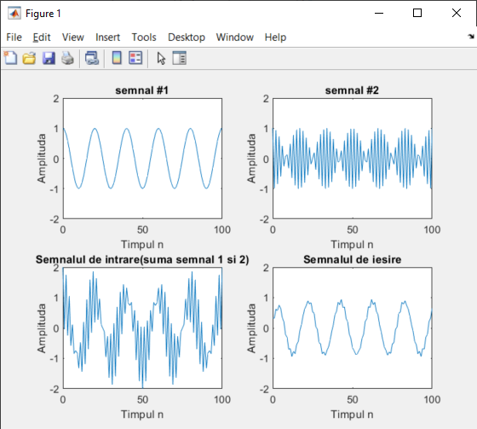

Programul 2:

Programul de mai jos poate fi folosit pentru generarea semnalului de intrare x[n], compus ditr-o  
secenta sinusoidala.

% Programul P2_2

% generarea semnalului sinusoidal de intrare

clf;

n=0:200;

x=cos(2*pi*0.05*n);

% Calcularea semnalului de iesire

x1 = [x 0 0]; % x1[n] = x[n+1]

x2 = [0 x 0]; % x2[n] = x[n]

x3 = [0 0 x]; % x3[n] = x[n-1]

y=x2.*x2 + x1.*x3;

y=y(2:202);

% Vizualizarea semnalului de intre si a celui de iesire

subplot(2,1,1);

plot(n,x);

xlabel('Timpul n'); ylabel('Amplituda');

title('semnalul de intrare ');

subplot(2,1,2);

plot(n,y);

xlabel('Timpul n'); ylabel('Amplituda');

title('Semnalul de iesire');

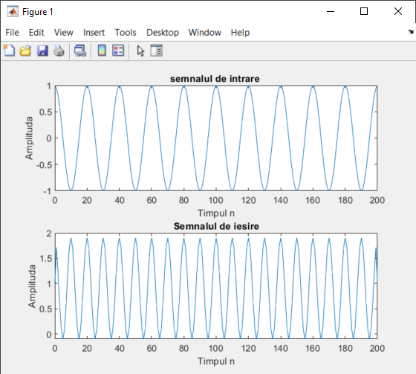

Programul 3:

În programul acesta este realizat sistemul reprezentat prin următoarea expresie:  
y[n]-0.4y[n-1]+0.75y[n-2]=2.2403x[n]+2.4908x[n-1]+2.2403x[n-2].  
Se generează trei secvenţe de intrare x1[n], x2[n] и x[n]=a*x1[n]+b*x2[n]. Se calculează trei  
secvenţe de ieşire y1[n], y2[n] и y[n], cu reprezentarea lor grafică.

% Programul P2_3

% Generarea secven?elor de iesire

clf;

n=0:40;

a=2; b=-3;

x1=cos(2*pi*0.1*n);

x2=cos(2*pi*0.4*n);

x=a*x1+b*x2;

num=[2.2403 2.4908 2.2403];

den=[1 -0.4 0.75];

ic=[0 0]; % initializarea

y1=filter(num,den,x1,ic); % Calcularea semnalului de iesire y1[n]

y2=filter(num,den,x2,ic); % Calcularea semnalului de iesire y2[n]

y=filter(num,den,x,ic); % Calcularea semnalului de iesire y[n]

yt=a*y1+b*y2;

d=y-yt; % calcularea abaterii d[n]

%Vizualizarea semnalelor de iesire si a semnalului de abatere

subplot(3,1,1);

stem(n,y);

ylabel('Amplituda ');

title('Semnalul de iesire, conform semnalului de intrare incarcat : a \cdot x_{1}[n] + b \cdot x_{2}[n]');

subplot(3,1,2);

stem(n,yt);

ylabel('Amplituda');

title('semnalul de iesire incarcat : a \cdot y_{1}[n] + b \cdot y_{2}[n]');

subplot(3,1,3);

stem(n,d);

xlabel('Timpul n'); ylabel('Amplituda');

title('semnalul diferential ');

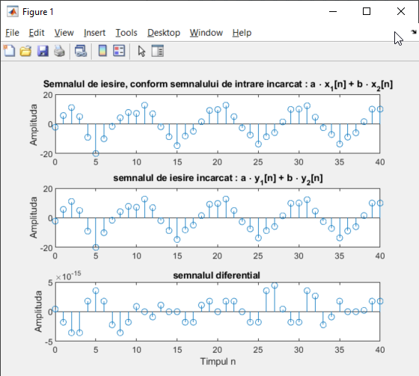

Programul 4:

Pentru această expresie se crează sistemul ce o simulează:  
y[n]-0.4y[n-1]+0.75y[n-2]=2.2403x[n]+2.4908x[n-1]+2.2403x[n-2]. Două secvenţe de intrare  
diferite x[n] şi x[n-D]. Se calculează şi se vizualizează corespunzător doua secvenzede ieşire şi abaterea  
y1[n] – y2[n+D].

% Programul P2_4

% Generarea secventelor de intrare

clf; n=0:40; D=10; a=3.0; b=-2;

x=a*cos(2*pi*0.1*n)+b*cos(2*pi*0.4*n);

xd=[zeros(1,D) x];

num=[2.2403 2.4908 2.2403]; den=[1 -0.4 0.75];

ic=[0 0]; % setarea conditiilor initiale

%Calcularea semnalului de iesire y[n]

y=filter(num,den,x,ic);

% Calcularea semnalului de iesire yd[n]

yd=filter(num,den,xd,ic);

% Calcularea semnalului deabatere d[n]

d=y-yd(1+D:41+D);

%Afisarea graficelor semnalelor de iesire

subplot(3,1,1);

stem(n,y);

ylabel('Amplituda');

title('Semnalul de iesire y[n]'); grid;

subplot(3,1,2);

stem(n,yd(1:41));

ylabel('Amplituda');

title(['iesirea,la intirzierea semnalului la intrare x[n',num2str(D),']']); grid;

subplot(3,1,3);

stem(n,d);

xlabel('Timpul n'); ylabel('Amplituda');

title('semnalul de abatere'); grid;

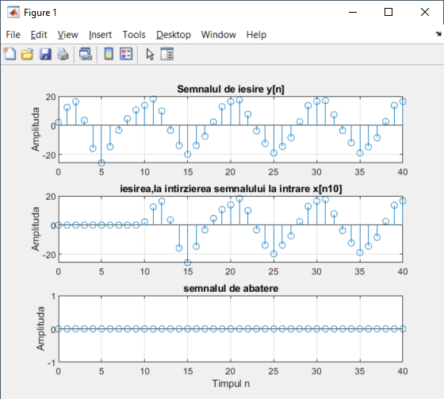

Programul 5:

Aici se calculează şi se afişează la ecran impulsul răspunsului sistemului, corespunzător expresiei:  
y[n]-0.4y[n-1]+0.75y[n-2]=2.2403x[n]+2.4908x[n-1]+2.2403x[n-2].

% Programul P2_5

% calcularea impulsului de raspuns y

clf;

N=40;

num=[2.2403 2.4908 2.2403];

den=[1 -0.4 0.75];

y=impz(num,den,N);

% Reprezentarea grafica a impulsului de raspuns

stem(y);

xlabel('Timpul n'); ylabel('Amplituda');

title('Impulsul de raspuns'); grid;

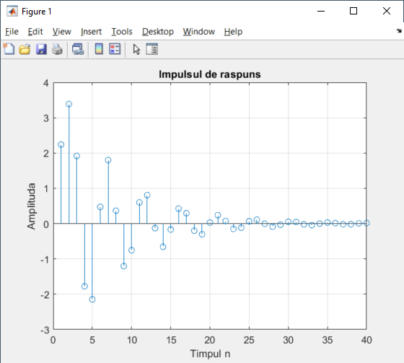

Programul 6:

Programul acesta realizează sistemul de 4 conditii: y[n]+1.6y[n-1]+2.28y[n-2]+1.325y[n-  
3]+0.68y[n-4] = 0.06x[n]-0.19x[n-1]+0.27x[n-2]-0.26x[n-3]+0.12x[n-4] şi Sisteme cascade :  
Etapa 1: y1[n]+0.9y1[n-1]+0.8y1[n-2]=0.3x[n]-0.3x[n-1]+0.4x[n-2];  
Etapa 2: y2[n]+0.7y2[n-1]+0.85y2[n-2]=0.2y1[n]-0.5y1[n-1]+0.3y1[n-2];

% Programul P2_6

% Realizarea cascadelor

clf;

x=[1 zeros(1,40)]; % Generarea semnalului de intrare

n=0:40;

% Coeficientii sistemului de gradul 4

den=[1 1.6 2.28 1.325 0.68];

num=[0.06 -0.19 0.27 -0.26 0.12];

% calcularea semnalului de ieasire a sistemului de gradul 4

y=filter(num,den,x);

% Coeficientii sistemelor de gradul 2

num1=[0.3 -0.2 0.4]; den1=[1 0.9 0.8];

num2=[0.2 -0.5 0.3]; den2=[1 0.7 0.85];

% Semnalul de iesire y1[n] a primei etape a cascadei

y1=filter(num1,den1,x);

% Semnalul de iesire y2[n] etapei a doua a cascadei

y2=filter(num2,den2,y1);

% abaterea dintre y[n] si y2[n]

d=y-y2;

% Graficele semnalelor de iesire si a abaterii

subplot(3,1,1);

stem(n,y);

ylabel('Amplituda');

title('afisarea realizarii de gradul 4'); grid;

subplot(3,1,2);

stem(n,y2);

ylabel('Amplituda');

title('Afisarea realizarii cascada'); grid;

subplot(3,1,3);

stem(n,d);

xlabel('Timpul n'); ylabel('Amplituda ');

title('semnalul abaterii'); grid;

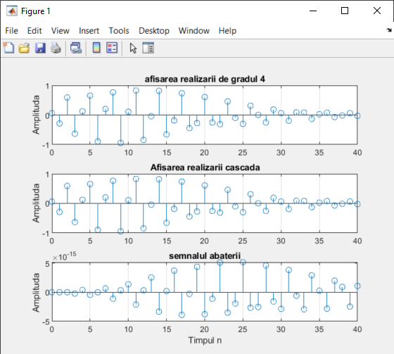

Programul 7:

Operaţiunea de convoluţie se realizează în MATLAB cu comanda conv. Pentru aceasta se folosesc  
două secvenţe finite şi de aceeaşi lungime.

% Programul P2_7

clf;

h=[3 2 1 -2 1 0 -4 0 3]; % raspuns de impuls

x=[1 -2 3 -4 3 2 1]; % secventa de intrare

y=conv(h,x);

n=0:14;

subplot(2,1,1);

stem(n,y);

xlabel('Timpul n'); ylabel('Amplituda');

title('Semnalul de iesire,obtinut in urma convolutiei'); grid;

x1=[x zeros(1,8)];

y1=filter(h,1,x1);

subplot(2,1,2);

stem(n,y1);

xlabel('Timpul n'); ylabel('Amplituda');

title('Semnalul de iesire obtinut in urma filtrarii'); grid;

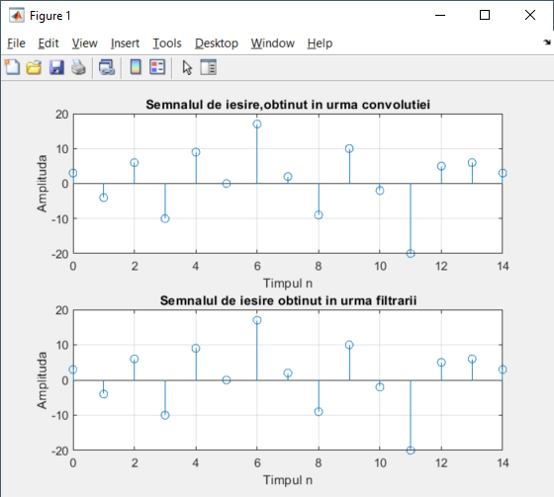

Programul 8:

Programul calculează suma valorilor absolute ale raspunsului inpuls

% Programul P2_8

% Testarea stabilitatii bazat pe suma valorilor absolute ale elementelor raspuns impuls

clf;

num=[1 -0.8]; den=[1 1.5 0.9];

N=200;

h=impz(num,den,N+1);

parsum=0;

for k=1:N+1;

parsum=parsum+abs(h(k));

if abs(h(k))<10^(-6), break, end

end

% Afisarea raspuns impuls

n=0:N;

stem(n,h);

xlabel('Timpul n'); ylabel('Amplituda');

disp('Valoarea='); disp(abs(h(k))); %Afisarea valorilor

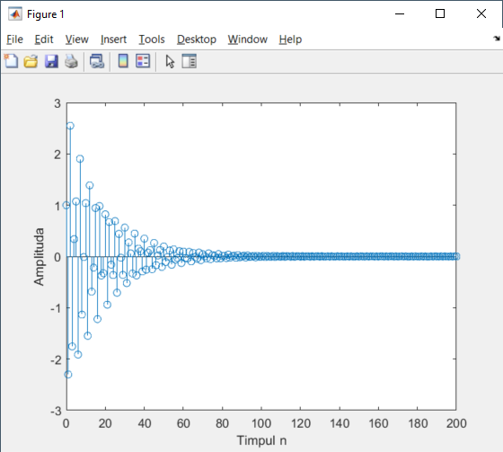

Programul 9:

Aici se prezintă două sisteme:  
y[n] = 0.5x[n]+0.27x[n-1]+0.77x[n-2]  
şi y[n] = 0.45x[n] +0.5x[n-1]+0.45x[n-2]+0.53y[n-1]-0.46y[n-2].

% Programul P2_9

% Generarea semnalului de intrare

clf;

n=0:299;

x1=cos(2*pi*10*n/256);

x2=cos(2*pi*100*n/256);

x=x1+x2;

% Calcularea secventelor de iesire

num1=[0.5 0.27 0.77];

y1=filter(num1,1,x); % Iesirea sistemului #1

den2=[1 -0.53 0.46];

num2=[0.45 0.5 0.45];

y2=filter(num2,den2,x); % Iesirea sistemului #2

% Graficele secventelor de iesire

subplot(2,1,1);

plot(n,y1); axis([0 300 -2 2]);

ylabel('Amplituda');

title('semnalul de iesire #1'); grid;

subplot(2,1,2);

plot(n,y2); axis([0 300 -2 2]);

xlabel('Timpul n'); ylabel('Amplituda');

title('semnalul de iesire #2'); grid;

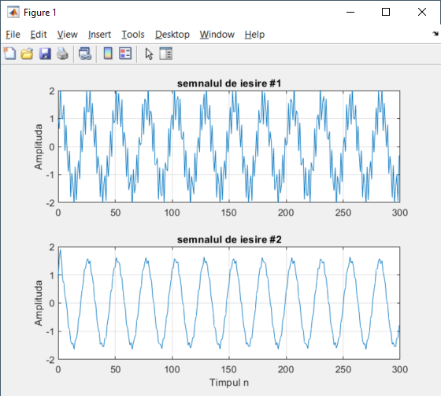

**Concluzie:**

În urma efectuării lucrării de laborator Nr. 5 la Prelucrarea semnalelor, am atins obiectivul de a învăța cum să creăm și simulăm diferite sisteme în conformitate cu sistemul inițial. Prin intermediul celor trei programe realizate, am explorat diferite aspecte ale prelucrării semnalelor și am înțeles modul în care acestea pot fi utilizate pentru crearea de sisteme discrete în timp continuu sau discret. Programul 1 ne-a permis să filtrăm un semnal de intrare utilizând un filtru simplu cu M-vârfuri, unde numărul de vârfuri a fost introdus de utilizator, rezultând semnalul de ieșire. Programul 2 ne-a ajutat să generăm un semnal de intrare compus dintr-o secvență sinusoidală și să calculăm semnalul de ieșire folosind o expresie specificată. Astfel, am înțeles cum putem manipula semnalele pentru a obține rezultatele dorite în funcție de expresia utilizată. Programul 3 a fost concentrat pe generarea a trei secvențe de intrare și calcularea corespunzătoarelor secvențe de ieșire, utilizând un sistem reprezentat printr-o expresie dată. Prin reprezentarea grafică a acestor secvențe, am vizualizat efectele sistemului asupra semnalelor de intrare și am dobândit o înțelegere mai profundă a prelucrării semnalelor. În concluzie, prin implementarea și simularea acestor programe, am obținut cunoștințe practice esențiale referitoare la prelucrarea semnalelor și la crearea de sisteme discrete în timp continuu sau discret. Aceste cunoștințe pot fi aplicate în diverse domenii, cum ar fi telecomunicațiile, procesarea semnalelor audio și video sau controlul industrial. Lucrarea de laborator ne-a oferit o bază solidă pentru înțelegerea și aplicarea conceptelor de prelucrare a semnalelor și a sistemelor discrete, pregătindu-ne pentru provocările practice din aceste domenii.